Додаткові та роздаткові матеріали: картки за допомогою яких учні об’єднуються в групи.
Додаток 1

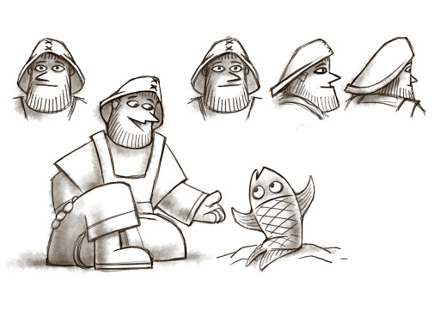

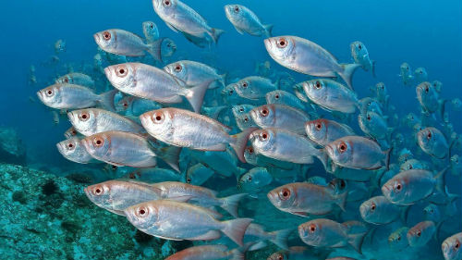

Додаток 2
Питання для обговорення.

1 група. Хто з персонажів «казки» більш нещасний: неприйнята серед своїх «говорюща» риба, яка трагічно загинула, чоловік, який втратив друга, чи жінка, яка не вміє бачити незвичайного. Завдання. Вибрати для себе більш прийнятну версію + аргументи.
2 група. З’ясувати, хто ж винен у смерті «говорющої» риби: чоловік, який не пояснив дружині, що його друг є рибою, чи жінка, яка не прислухалася до голосу рибини.
3 група. Чи згодні ви з думкою, що горе рибалки більше, аніж смерть говорющої риби? Обґрунтуйте.
4 група. Ким насправді була «балакуща» риба: невизнаним генієм із трагічною долею чи зрадником, який за казковим каноном, отримує по заслузі? Обгрунтувати свою думку.

